МЕЖДУНАРОДНАЯ СЕРТИФИКАЦИОННАЯ ПРОГРАММА

Гендерная психология

Коучинг отношений

ФИО участника__________________________

ТИПЫ ВЫСШЕЙ НЕРВНОЙ ДЕЯТЕЛЬНОСТИ

Первая попытка разделить людей по темпераменту на группы принадлежит Гиппократу, который описал четыре наиболее часто встречающиеся темперамента: сангвиник, флегматик, холерик и меланхолик, объясняя природу индивидуальных особенностей поведения людей различием пропорций “жизненных соков” тела: крови (сангвис), слизи (флегма), желтой или едкой желчи (холес) и черной желчи (меланхолес).
Позднее предпринимались и другие попытки классифицировать темпераменты по иным сопутствующим признакам. Так возникли конституционная теория темпераментов, гормональная теория и др. Павлов к этому вопросу подошел с позиций рефлекторной теории высшей нервной деятельности и в основу классификации положил особенности возбудительного и тормозного процессов, которые, как теперь стало ясно, определяются нейрохимией мозга. Первым показателем типологических различий, по Павлову, является сила возбудительного процесса, определяемая по скорости образования условных рефлексов. Вторым показателем служит сила тормозного процесса, которая выявляется по скорости выработки внутреннего торможения. И, наконец, третий показатель — подвижность нервных процессов – определяется в опытах с переделкой сигнальных значений раздражителей (и в ряде других дополнительных проб). В классификации Павлова (как и у Гиппократа) различают четыре темперамента, которые Павлов называет типами вышей нервной деятельности.
1 — живой тип (соответствует сангвинику Гиппократа), характеризующийся большой силой возбудительного и тормозного процессов, их уравновешенностью и высокой подвижностью (тип сильный, уравновешенный, подвижный);
2 — спокойный тип (соответствует флегматику Гиппократа), обладающий высокой силой и достаточной уравновешенностью возбудительного и тормозного процессов, но малой их подвижностью (тип сильный, уравновешенный, инертный);
3 — безудержный тип (соответствует холерику Гиппократа), имеющий сильный возбудительный процесс при слабом тормозном (тип сильный, но неуравновешенный);
4 — слабый тип (соответствует меланхолику Гиппократа), отличающийся малой силой возбудительного и активного тормозного процессов.
Типология и конструкция личности
С этой точки зрения удобна также схема Айзенка, в которой учитывается экстра- интроверсия и нейротизм индивида. Деление на экстра- и интровертов было предложено Юнгом. Экстраверсия, характеризующая открытость личности, свойственна холерикам и сангвиникам; интроверсия, соответствующая замкнутости, — флегматикам и меланхоликам (флегматики могут быть и амбивертами). Тогда, по классификации Айзенка, интроверт с низким нейротизмом соответствует флегматку, интроверт с высоким нейротизмом – меланхолику, экстраверт с низким нейротизмом – сангвинику, экстраверт с высоким нейротизмом – холерику. Соответственно, при промежуточных значениях получаются промежуточные типы. По Айзенку, таким образом, возможен и промежуточный тип между холериком и меланхоликом, что не очень вписывается в нейрохимические представления, по которым сангво-холерические проявления темперамента детерминированы доминированием норадренергических процессов в мозге, а флегмо-меланхолические – преобладанием холинергических процессов. Однако, психологическая популяция людей с подобными свойствами личности – не редкость. И это понятно, если генотипические основы личности обеспечиваются генофондом родителей. В связи с этим следует отметить, что сочетание холерической и меланхолической наследственности весьма нежелательно, т. к. это одно уже обеспечивает глубокую нестабильность взаимодействия нервных процессов (естественно, на нейрохимическом уровне), что легко приводит к невротизации такого холерика с меланхолическими чертами (или меланхолика с холерическими). Интересна психологическая классификация Юнга, предложившего 8 типов на основе 2 ориентаций — экстраверсия и интроверсия и 4 психологических функций — мышление, ощущение, чувство и интуиция. Мышление и чувство (или эмоциональность) Юнг отнес к рациональным функциям, а ощущение (или перцептивность) и интуицию – к иррациональным. Если эти юнговские типы сопоставить с павловско-гиппократовскими, то вернее всего рациональный экстраверт окажется соответствующим сангвинику, а иррациональный – холерику; рациональный интроверт  флегматику, а иррациональный – меланхолику.
Интересно также рассмотреть типологические особенности человека в схеме личности Берна. По Берну, личность трехэтажна: нижний этаж – Дитя, средний – Взрослый и верхний – Родитель. Детский и Родительский этажи представляют комплекс бессознательного и сознательного, и только взрослый этаж полностью осознан. Функции Детского этажа – развлечения и обиды, Родительского – моралитет, Взрослого – адаптация в среде и социуме при корректировании проявлений Детского и Родительского этажей. С этих позиций, у сангвиника доминирует Взрослый этаж личности, субдоминирует Детский и в значительной степени вытеснен Родительский; у холерика доминирует детский этаж, субдоминирует Взрослый и также последнее место занимает Родительский; у флегматика доминирует Взрослый этаж (но в ряде случаев - Родительский), субдоминирует Родительский (или Взрослый) и существенно вытеснен Детский; у меланхолика доминирует Детский этаж (либо Родительский), субдоминирует Родительский (либо соответственно Детский) и вытеснен в значительной степени Взрослый, отсюда – низкая адаптивность меланхолика.

Интроверсия и Экстраверсия: основные подходы
Экставерсия и Интроверсия – как понимать?
"Интро" - внутрь. "Экстра" - наружу. "Версия" - направленность, стремление, обращенность.
Соответственно, интроверсия - направленность (стремление, обращенность) личности во внутрь себя. Экстраверсия - обращенность (направленность, стремление) вовне.
Казалось бы, все просто. В реальности история этих терминов сложна и запутана, и в настоящее время разные специалисты вкладывают в эти слова существенно разное содержание.

Интроверсия - Экстраверсия по Юнгу
Согласно К.Юнгу, экстраверсия проявляется в направленности либидо (жизненной энергии) человека на внешний мир, в том, что экстраверт предпочитает социальные и практические аспекты жизни, операции с реальными внешними объектами, а интроверт предпочитает погружения в мир воображения и размышлений.

Интроверсия - Экстраверсия по Леонгарду
По Карлу Леонгарду экстраверт — личность безвольная, подверженная влиянию со стороны, интроверт — личность волевая, с чёткими ценностями, по которым не боится противопоставлять себя среде. У К Леонгарда есть труд «Акцентуированные личности», где он дает эти определения.
Интроверсия - Экстраверсия по Айзенку
Экстраверт по Г.Айзенку общителен, оптимистичен, импульсивен, имеет широкий круг знакомств и слабый контроль над эмоциями и чувствами. Напротив, интроверт спокоен, застенчив, отдален от всех, кроме близких людей, планирует свои действия заблаговременно, любит порядок во всем и держит свои чувства под строгим контролем.
Айзенк интерпретировал экстраверсию-интроверсию на основе соотношения процессов возбуждения и торможения:
для экстравертов характерны медленное формирование возбуждения, его слабость и быстрое формирование реактивного торможения, его сила и устойчивость,
для интровертов же — быстрое формирование возбуждения, его сила (это связано с лучшим образованием у них условных рефлексов и их обучением) и медленное формирование реактивного торможения, слабость и малая устойчивость.
Где найти тесты:
https://testometrika.com/for-children/test-the-temperament-of-the-child/ https://psytests.org
Почитать побольше: https://studfile.net/preview/5647397/page:2/

Классификация потребностей: как ее видит нейрофизиолог П. В. Симонов, академик РАН
https://bookap.info/book/simonov_motivirovannyy_mozg_1987/bypage/43
https://psychosearch.ru/napravleniya/cognitivepsy/740-classification-of-needs-by-simonov-pv
У каждого человека есть определенные потребности: одежда, еда, семья, уход за собой и прочее. Известный нейрофизиолог Павел Симонов выявил 3 основных категории потребностей.
Павел Симонов предложил разделить человеческие потребности, следуя вымышленной таблице и считая, что все отделы в мозге отвечают за определенные функции. Когда человек рождается, у него в мозге автоматически задаются программы поведения. Эти программы можно поделить на 3 группы:
- Витальные потребности являются наиболее важными для жизни.
- Зоосоциальные.
- Потребности саморазвития, целью которых является улучшение жизни.

Витальные потребности
К витальным категориям можно отнести все то, в чем человек нуждается, как биологический организм:
- Пища и питье.
- Пассивно-оборонительные потребности, к которым можно отнести состояние страха и тревожность.
- Активно-оборонительные, к которым относится агрессия.
- К гомеостатическим потребностям относятся период сна и бодрствования, дыхание и терморегуляция, а также кровообращение.
- Экономия сил, что подразумевает лень.
- Груминг — уход за своим телом.
Все эти группы имеют комплекс простых и сложных врожденных программ. Их запуск происходит с помощью полезных и вредных стимулов. В качестве примера можно взять сладкий и горький вкус, где первый — хорошо, а второй — плохо.
Социальные потребности
Социальная потребность объясняется необходимостью человека принадлежать к определенной социальной группе, а также получать внимание и уважение от других людей. Эта потребность является очень важной, а также она требует от людей соблюдения определенных норм. По мнению Гегеля, именно социальная потребность является самой значимой в жизни каждого человека. К зоосоциальным потребностям относятся:
- Половой инстинкт.
- Родительская модель поведения.
- Детская модель поведения, выраженная в желании контактировать с родителями.
- Территориальное поведение, что подразумевает защиту от перенаселения.
- Иерархическое поведение, которое рассчитано на то, что человек будет стремиться к лидерству или хотя бы будет в подчинении у вожака.
- Сопереживание и «взятие» чужих эмоций, которые испытывает собеседник.
Потребность саморазвития
Именно благодаря этой потребности люди начинают творить, создавая произведения искусства. Ее можно отнести к духовным, ведь в данном случае человек познает себя, мир и начинает осознавать свое место и миссию. К потребностям саморазвития можно отнести:
- Сбор новой информации, напрямую связанный с любопытством.
- Подражательное поведение, когда человек пытается за кем-то что-то повторить.
- Рефлекс свободы, когда вводятся ограничения.
- Тренировка двигательных навыков.
Основные принципы взаимодействия в семье – принципы экологического общения.
Экологическое общение – это общение, которое не разрушает отношения и нервную систему членов семьи, а помогает им договариваться, поддерживать друг друга и развивать отношения.

Уважительное общение
Что чаще всего мешает жизни в семье, открытости и близости супругов\партнеров? Стоит подумать об этом вместе.
- Например, если супруги\партнеры говорят одновременно, перебивая друг друга, это мешает.
- Один человек берет слово и говорит долго, причем постепенно отходя от основной темы беседы.
- У мужа или жены постоянно звонит телефон, или он смотрит телевизор вовремя разговора, или супруга моет посуду и общается с мужем спиной… это разрушает доверительное близкое общение, т.к. проявляется невнимание и отсутствие интереса к собеседнику.
- Когда муж говорит о чем-то важном, а дети с супругой шепчется между собой.
- Высказанные одним из супругов соображения оцениваются другим супругом: «Как ты мог такое сказать!», «Странная тебе пришла в голову мысль!», «Это протестантизм какой-то!». Оценки являются препятствием к дальнейшим высказываниям, т.к. внушают страх, что в будущем человек опять оценит, поставит «двойку».
Большинство правил – это правила уважительного отношения друг к другу. Некоторые, как например безоценочность высказываний, направлены на создание комфортной доверительной атмосферы в семье. Нарушая правила, мы вызываем у человека чувства раздражения, обиды, недовольства. Чем чаще мы нарушаем правила, тем сильнее человек отдаляется от нас и в ответ нарушает правила. Если мы начнем уважать человека, то заметим, как он начнет уважать и проявлять больше доверия.
Правила общения
- НЕТ долгим монологам. Соблюдаем регламент. Если Вы будете долго говорить (о том, что Вам интересно), то у близкого человека возникнет ощущение, что к нему нет интереса. Это расстраивает и наскучивает.
Последите за собой, хочется ли, чтобы слушали только вас, хочется ли говорить, говорить, говорить? Кажется ли вам всё, что вы хотите сказать, очень важным? Как вы чувствуете себя, когда другой человек долго что-то рассказывает?

- Не перебиваем. Говорит всегда только один и когда он говорит, внимательно слушаем. Начинаем говорит только, когда собеседник договорит до точки. Слушая человека, мы выражаем уважение. Это правило позволяет развивать интерес к каждому человеку, концентрировать внимание на том, что происходит сейчас, а не убегать мыслями в прошлое или будущее.
Очень полезно последить за собой, когда кто-то говорит. Обычно, когда человеку хочется высказаться, он начинает перебивать того, кто говорит, чтобы начать говорить самому. То есть важен не тот, кто говорит, а важен я. Важно не мнение другого человека, а мое мнение. Последите за своими чувствами. Что я чувствую, когда слышу другого человека? Я хочу, чтобы он быстрее договорил, чтобы высказаться самому? Я испытываю нетерпение и раздражение? Мне сложно не перебивать и внимательно слушать? Я слушаю человека или думаю о том, что я буду говорить? Есть ли любовь и уважение во мне к тому, кто говорит? Как люди реагируют на то, что я встрял в их речь?
Что чувствую я, когда меня перебивают? Как я реагирую, когда меня перебивают?

- Не переговариваемся с членами семьи, когда один говорит. Ведь это очень мешает говорящему, который пытается выразить свою мысль. А также, представьте, каково человеку, когда он высказывает свое мнение или делится чем-то личным, а его не слушают, шепчутся. Не внимательность к говорящему — это отсутствие любви к нему. Захочется ли вашему близкому человеку снова обсудить с вами что-то?
Переговариваетесь ли вы с другими, когда кто-то говорит?
Обратите внимание на то, как вы себя чувствуете, когда кто-то во время ваших слов начинает шептаться, говорить о своих делах с другими людьми?

- Быть «здесь и сейчас». Представьте, что вы отправились в путешествие на море и взяли с собой альбом с фотографиями. И вместо того, чтобы наслаждаться солнцем, морем, песком… вы листаете альбом с фотографиями из прошлого или мечтаете о будущем.
Мысли и чувства постоянно присутствуют в нас. На время общения друг с другом важно дарить свое внимание людям, а не внутренним процессам, происходящим в нас.
Когда вы общаетесь, последите за своими мыслями, начинаете ли вы переживать о себе, думать о своих бытовых проблемах, мечтать о завтрашнем дне или ваше внимание сосредоточено на словах собеседника?

- Не учим, «не лечим», не даем советов.
Когда жена постоянно советует мужу, то она встает в позицию учителя. Когда мы даем совет, то берем ответственность за решение на себя. Если хочется дать совет, то лучше поделиться рассказом о похожей ситуации.
Так звучит совет: «Я думаю, тебе лучше сделать так-то…». Это форма личного свидетельства: «У меня была такая ситуация, такие условия, и я был в таком-то состоянии… и тогда я поступил так-то, и из этого вышло то-то». Так же можно рассказать историю своего знакомого, или пересказать прочитанный рассказ или притчу. В такой форме человек может услышать для себя интересное решение и поступить так же, но это будет ЕГО решение.
Когда человек рассказывает о своей проблеме, хочется ли вам тут же посоветовать ему, как ему разобраться со своей проблемой? Почему вам хочется это сделать? Как вы себя чувствуете, когда вам советуют или делают замечания по поводу того, как вы говорить, как вы живете?
Обратите внимание на себя, когда вам хочется учить жизни другого человека? Почему вам хочется дать совет? Вы считаете себя компетентным учить другого?
Как вы себя чувствуете, когда вас начинают учить?

- Говорим от первого лица.
Это не простое правило, но оно важно для становления осознанности и ответственности.
Об одном и том же можно говорить по-разному. Например, можем сказать: «Это такое сложное для нас всех правило. И мы вряд ли сможем его исполнять». Но можно сказать иначе: «Это очень сложное для меня правило. И я вряд ли смогу его исполнять».
Почему важно говорить не «мы», «ты», «они»…, а «я»? Во-первых, когда я рассказываю от своего лица, то ощущаю свою ответственность, а не перекладываю ее на нас, тебя или их. Во-вторых, когда я высказываюсь, обобщая (мы, они) или говоря «ты», то я могу задеть чувства других людей. Например, люди не согласны с моим высказыванием. Говоря от первого лица, я говорю о том, что понимаю для себя, о том, как жить мне (а не им, вам, нам, тебе).
Последите за собой. Как вам было говорить, от своего лица, а не от второго или третьего лица? Хочется ли вам говорить о ком-то, но не о себе?
Что вы чувствуете, когда люди говорят: «Ну ведь мы все такие», и при этом вы понимаете, что вы другой человек?

- Не исправляем. Не подсказываем. Не договариваем за другого. Это правила уважительного слушания и беседы на равных. Никто не учит, никто не заискивает.
Хочется ли вам исправить или подсказать, кажущееся вам нужным, слово? Как вы себя чувствуете, когда вас исправляют или вам подсказывают?

- Не даем оценки высказываниям. Стараемся принимать своего любимого человека таким, какой он (она) есть. Каждый в семье имеет право на собственное мнение. Когда в семье высказывания не оцениваются, то утверждается ценность каждого члена семьи.
Принимая людей, мы не даем оценок ни людям, ни их высказываниям ни хороших, ни тем более плохих. Если дать положительную оценку высказыванию, то можно обидеть других членов семьи (ведь их не хвалили). А если дать отрицательную оценку высказыванию, то человек может замкнуться и больше не говорить. Если часто оценивать высказывания близкого человека («Вот ты сейчас хорошо сказал», «А это чушь», «Правильное мнение», «Ерунда!»…), то он быстро потеряет доверие к вам, ведь вы в любой момент можете ткнуть пальцем в неправильность мнения, поставить как «пятерку», так и «двойку»… значит, лучше не высказываться вовсе.
Но что делать, если ребенок сказал что-то очень странное или противоречащее морали? Например, «Чтобы стать настоящим мужиком, надо драться с каждым, кто будет перечить!». Во-первых, поблагодарите человека за высказанную мысль. Так же можно сказать, что это интересное мнение, и спросить других членов семьи, кто что думает по этому поводу. Например: «Ммм… интересное мнение. Интересно, а что каждый из нашей семьи думает, что нужно делать, чтобы стать настоящим мужчиной?». Поделитесь своим мнением. Но ни в коем случае не ставить «двойку» за высказанную мысль.
Вам хочется похвалить кого-то за особо удачное высказывание? Хочется ли вам негативно высказаться, когда вам не нравится чье-то высказывание?
Как вы себя чувствуете, когда кого-то хвалят (но не вас) за интересную мысль? Как вы себя чувствуете, когда вас критикуют, когда оценивают ваше высказывание?

- Не вешаем ярлыков. Например, жена говорит мужу что-то, на его взгляд нелепое, может появиться желание сказать: «Ты блондинка, что с тебя взять». Или если жена, не услышав того, что хотела услышать от мужа, скажет ему: «Все вы мужики бесчувственные». На человека можно повесить ярлык, а это может быть очень, очень обидным.

- Стараемся никого не осуждать даже в мыслях (или хотя бы ловим себя на том, что осуждаем … и …начинаем сочувствовать😊)).

- Не критикуем. Семья – это пространство безопасности и доверия. Каждый человек ценен, как образ Божий, пусть даже сейчас он говорит что-то, с чем я не согласен, я выслушиваю со вниманием. Пусть близкий человек сделал что-то неправильно, но тыкать его в грязь еще не правильнее. Что можно сделать? Вместо критики даем поддерживающий отзыв 80 на 20. Говорим сначала 80% того, что удалось, и 20% того, что добавить, чтобы получилось еще лучше.

- Особенно не критикуем при всех! «Хватит пить!», «Ну кто так делает!», «Вечно у тебя всё из рук валится!», «Ну что ты болтаешь опять!». Если вы так общаетесь с родным человеком при всех, то вы опускаете его\ее, вы при всех утверждаете свою власть над человеком, вы унижаете. Такое общение проявление крайнего неуважения. Чего вы ждете в ответ, если вы при всех приказываете или критикуете? Очень скоро ваш близкий человек начнет вас так же критиковать.

- Не говорим друг о друге в третьем лице.
Если член семьи присутствует и есть возможность сказать «ты», а не «он», то лучше сказать «ты».
Представьте себе, что о вас говорят: «Ну вот он делал-то…». Приятно ли вам? Лучше ли было бы, чтобы ваш близкий человек сказал: «Когда ты делал то-то…»?

- Не вынуждаем общаться с нами. Если муж пришел уставший, то ему необходимо восстановить свои силы в одиночестве, в «пещере» - посмотреть телевизор, почитать, помастерить. И если в этот момент жена будет лезть с расспросами, то, отвечая, он будет тратить еще больше сил. Для мужчины часто молчание – это отдых, молчание – это ресурсное состояние для решения проблем!

- Дарим качественное внимание. Для женщины и мужчины достаточно 20-30 минут в день качественного общения от супруга. Для этого супругу (супруге) важно выслушивать любимого человека, отключив мобильный телефон и телевизор, отложив газету, ножницы для стрижки ногтей, ежедневник и ручку, мытье посуды, приготовление еды, уборку… Слушать глаза в глаза, в открытой позе, с интересом, в фокусе внимания.
Качественное внимание – это проявление интереса без отвлечения на другие дела.
Часто ли вы выслушиваете близкого человека и при этом ничего не делаете (не смотрите ТВ, не читаете, не чистите картошку…)? Какие чувства испытывает человек, когда у вас часто звонит мобильный во время его рассказа? Что вы будете чувствовать, когда ваша мама, которой вы пришли рассказать что-то важное, будет стоять к вам спиной, мыть посуду и слушать вас в пол уха? Часто ли вы дарите свое внимание и время супругу и детям, просто выслушивая их и не делая параллельно что-то еще?

- Не выносим сор из избы. Мы не рассказываем за пределами семьи об интимных подробностях, о сокровенных чувствах, об историях, которыми делились наши близкие. Если супруг/га, ребенок поделился своим личным переживанием, то любящий человек не расскажет об этом другим людям. Мы живем не для того, чтобы сплетничать, но для того, чтобы дружить, работать, развиваться и поддерживать друг друга.
Хотелось бы вам, чтобы о вашей истории (которую вы рассказали супругу/ге), узнали другие люди? Часто ли вы пересказываете людям то, что слышали от близкого человека?

Пять языков любви или Пять способов проявления любви и дружбы

Каждый человек, безусловно, хочет, чтобы любимые люди были счастливы. Мы стараемся много сделать для этого. Однако, по какой-то причине, люди часто не чувствуют дружелюбия и любви с нашей стороны. Почему же так происходит? Хочется спросить, а умеем ли мы выражать свою любовь к близким людям? Понимают ли они наши способы выражения любви? Оказывается, в этой жизни люди говорят на разных языках любви
1. Физический контакт, прикосновения
Тактильное выражение чувств одинаково важно как для мужчин, так и для женщин. Поэтому, когда вы выражаете свою любовь с помощью нежных прикосновений (или крепких объятий), поцелуев, вы можете сказать гораздо больше, чем словами (я тебя люблю).
2. Слова поощрения, одобрения, восхищения
Когда мы хвалим человека, мы благодарим его за то, что он сделал, чего достиг сам. Каждая похвала должна быть обоснованной и искренней.
Восхищение особенно важно для мужчин.
Ежедневно говорите любимым людям приятные слова поддержки, поощрения, одобрения, ласки. «Я так рада, что ты есть у меня», «Мне с тобой так хорошо!», «Мне радостно, что мы сегодня можем сделать это вместе!», «Ты такой сильный!», «Ты моя домашняя фея!».
3. Время
Это ваш подарок любимому человеку. Вы будто говорите: «Ты нужен (нужна) мне, мне нравится быть с тобой». Проводить время вместе – значит отдать человеку свое внимание сполна. Формы совместного проведения времени в каждой семье разные: беседа за семейным ужином, выслушивание человека, настольная игра, поездка с человеком по его делам, совместное хобби, совместный труд на даче.
Самое важное – это качественное внимание, которое вы уделяете человеку. Например, если один смотрин телевизор, а другой в этой же комнате читает газету, то это не качественное внимание. А если вы полностью находитесь «в человеке», выслушиваете его, то вы дарите ему качественное внимание. Как бы вы заняты не были, уделяйте любимым хотя бы 30 минут в день качественного внимания.
4. Подарок
Это символ любви. Не пытайтесь поразить любимых людей ценой, размером и количеством подарков. Главное – это искренность и неожиданность. Не забывайте, если вы хотите отблагодарить за услугу – это плата, если пытаетесь подкупить человека – это взятка. Настоящий подарок не в обмен на что-то, а просто так.
5. Помощь
Ежедневно близкие обращаются к вам с различными вопросами, просьбами. Наша задача услышать их и ответить на них. Помогать близким – не значит полностью обслуживать их. Помощь должна быть от сердца и не во вред.
Определить свой язык любви можно тремя способами:
1.​ Что причиняет вам боль?
2.​ О чем вы чаще всего просите супруга? Возможно, в этом для вас выражается любовь.
3.​ Как вам самим выражать любовь наиболее комфортно и легко?
Если вам кажется, что вы одинаково свободно говорите на двух языках, возможно, они оба для вас родные.

Определите на каком языке любви говорит любимый человек
1.​ Как он/она выражает свою любовь чаще всего? Делами помощи, объятиями, вниманием… Значит этот язык наиболее понятен.
2.​ Попробуйте поговорить на каждом языке с любимым человеком. Посмотрите, что оказалось наиболее ценным и радостным для него/нее?

 | Основные ПОТРЕБНОСТИ | Что точно НЕЛЬЗЯ
М | СВОБОДА  Быть ГЕРОЕМ. Потребность в ВОСХИЩЕНИИ  БЫТЬ ХОЗЯИНОМ  Управлять и быть первым.  ПОДЧИНЯТЬ себе дело, природу, женщину.  «ВОЙНА» ИГРА. Необходимо, ЧТОБЫ ЭТО БЫЛО И К ЭТОМУ СПОКОЙНО ОТНОСИЛИСЬ.  Для мужчин важны просьбы от женщины о помощи и поддержке,  интимных отношениях и «слов» о том, что женщина желает близости с ними. | Контролировать.  Давать советы.  Манипулировать через отказ от интимных отношений.  Упрекать, насмехаться, уничижать.  Лезть в его «пещеру».  Опекать: напоминать «мать» в худшем понимании.  Прерывать в разговоре.
Ж | БЗОПАСНОСТЬ  БЫТЬ КРАСАВИЦЕЙ  БЫТЬ НА СВЯЗИ.  БЫТЬ ЕДИНСТВЕННОЙ  ЖЕЛАНИЕ следовать и подчиняться.  Для женщин важно, когда мужчины:  говорят, что они красивы, уделяют им внимание, внимательно выслушивают, готовы поговорить, приласкать, обнимают, делают массаж, дают почувствовать их единственность, демонстрируют компетентность и силу. | Упрекать в физических недостатках.  Оставлять в трудной ситуации одну.  Не сообщать о планах и задержках.  Сравнивать ее с другими, восхищаться достоинствами других женщин.
МУЖСКОЕ И ЖЕНСКОЕ В ОБЩЕНИИ
Мужское в общении:
Воспринимают ОДНУ тему (не мультипрограммные).
Не понимают намеков.
Разговор с М важно завершить выводом, т.к. они ориентированы на результат.
В разговоре важно отмечать достоинства, которые М ценит в себе, или вообще в М.
Нельзя задевать самолюбие, причем иногда это бывает тонко: «давай спросим вот у того М»
Если М молчит – он думает, а не игнорирует.
Женское в общении:
Мультипрограммный разговор, причем последовательно-параллельный.
Интонации, намеки, подтексты и «кайф» от этого.
Нежелание (невозможность) высказать прямо свою просьбу, состояние, недовольство.
Завершать разговор на полуслове, на полуфразе… Т.к. удовлетворение от общения уже есть.
Стремиться получить власть над собеседником мужчиной: подтрунивание, насмешки, намеки, некоторое уничижение… С трудом терпит молчание.

ВОСХИЩЕНИЕ

НЕ СТОИТ…
- Сравнивать
- Восхищаться не лично (а всеми)
- Переводить восхищение на себя
ВОСХИЩАЯСЬ, МУЖЧИНОЙ, ОБРАЩАЕМ ВНИМАНИЕ НА:
- ДОСТИЖЕНИЯ
- Свойства, навыки, умения, способности, с помощью которых он делает свои достижения.
- МУЖСКИЕ качества и свойства характера
- Внешность

ВОСХИЩЕНИЕ для МУЖЧИНЫ – это одна из базовых потребностей
Восхищаясь мужчиной, женщина помогает ему расти, ощущать себя победителем, героем, верить в себя и в итоге проникаться благодарностью к ней.
В мужчине важно отмечать мужское:
- Сила и мощь, мужественная внешность
- Целеустремленность
- Умение побеждать и лидировать
- Умение стратегически планировать
- Стремление или умение зарабатывать деньги
- Владение навыками: парковать машину, следить за дорогой, ориентироваться по карте, чинить мебель, делать ремонт…
Говорим конкретно:
Ты классно водишь машину, как лихо обогнал всех!
У тебя такие широкие плечи, такие сильные руки.
Ого, ну ты даешь так результативно провел переговоры - всех сделал!
ВОСХИЩЕНИЕ для ЖЕНЩИНЫ
ВОСХИЩАЯСЬ, ЖЕНЩИНОЙ, ОБРАЩАЕМ ВНИМАНИЕ НА:
- ВНЕШНОСТЬ
- ЖЕНСКИЕ качества и свойства характера
- Свойства, навыки, умения, способности, присущие женщине

Одна из базовых потребностей женщины - чувствовать себя желанной.
Восхищаясь женщиной, мужчина помогает ей расцветать, становиться женственнее и заботливее.
В женщине важно отмечать женское:
- Красоту и сексуальность
- Хозяйственность
- Заботу. Беспокойство за каждого из членов семьи
- Умение быть хорошей матерью
- Умение оказывать поддержку мужу, быть хорошей женой
- Владение навыками: умение готовить, шить, делать декор дома, создавать красивые прически для дочери, делать изысканные открытки для друзей…
Для женщины очень важны эмоционально-эротические комплименты:
- Вау, ну от тебя глаз не оторвать! У тебя потрясающие глаза – утонуть в них можно.
- Ты сегодня великолепна, стоял бы так и смотрел на тебя!
- Привет, дорогая, наконец-то пообнимаюсь с прекрасной женщиной!

ДОВЕРИЕ И ОТВЕТСТВЕННОСТЬ

Для женщины. Почему она не доверяет, а вмешивается и контролирует?

 | ПРИЧИНА | ЧТО ДЕЛАТЬ?
1 | Тревога, потребность в безопасности | Учиться говорить о своих чувствах
2 | Привычка | Осознать, что это нездоровый штамп в общении
3 | Я точно знаю, как лучше, Я всегда права… | Точно знаешь? Чего хочешь добиться? Правоты или мира? Соперничают мужчины!... получишь, как мужчина!
4 | Мне его жалко – ему будет плохо! | Осознать, что это материнская позиция, найти другие формы проявления заботы, утешения (творчество!!!) (иметь интим с «матерью» – нонсенс!
5 | Особая заинтересованность в результате | Сообщить об этом, постараться войти в сотрудничество, предложить помощь, помогать.
6 | Семейный сценарий | Осознать, что это нездоровый сценарий
7 | Ошибка приведет к катастрофе!!! | Помнить! Мужчины учатся на своих ошибках.
8 | «Все должно быть «как надо», как написано, как в кино, как было в семье… | Осознать эти глубинные установки – заменить их на новые
9 | Желание «власти» над Мужчиной | см. ниже, что получится ☺

Для Мужчин. Почему он не берет ответственность?

1 | Страх, что не получится. | Нужна поддержка и чувство, что в меня верят, сказать об этом партнерше.
2 | Привычка, что за меня берут ответственность другие, семейный сценарий | Осознать, что так случилось – искать способы выйти из такой ситуации.
3 | Нежелание драться за власть с женщиной. | Учиться вести диалоги с женщиной, которая борется за власть…
 | Мне удобно. | Хорошо ли это для моего роста и формирования, как М? Нужна ли мне такая женщина?
 | «Лень» - необходимость времени для размышлений. | Осознать, вступить в диалог, сообщить об этой потребности женщине.

Как поддержать раненого героя

«Мужчина (Герой) оказавшийся в состоянии временной беспомощности (или усталости) больше всего нуждается в том, чтобы:
- не было лишних охов и кудахтанья;
- позитивном подкреплении каждого шага к выздоровлению;
- спокойном принятии происходящего теми, кто рядом;
- отсутствии бесед, вызывающих значительные интеллектуальные разногласия;
- и чтобы с ним обращались как с Тайским королем :)
Обычно такое время - самый прекрасный вариант отдыха! Он лежит, а о нем заботятся и возносят молитвы! Ведь раньше он все делал сам...»

ПОЗИЦИИ ОТВЕТСТВЕННОСТИ И БЕЗОТВЕТСВЕННОСТИ
БЕЗОТВЕТСТВЕННЫЙ (ищет виноватых)
Ощущения | Выгоды | Цены
Гнев  Злость  Непонимание  Агрессия  Обида  Раздражение  Апатия  Страх | Жалость  Оправдания  Сочувствие, помощь  Понимание  Ничего не надо делать  Ожидание  Отсоединиться от других – непричастность | Унижение  Беспомощность  Болезни  Измотанность  Потеря уважения и самоуважения  Нет истинных отношений  Нет истинного счастья

ОТВЕТСТВЕННЫЙ (берет ответственность)
Ощущения | Выгоды | Цены
Сила, энергия  Чувство собственного достоинства  Душевный подъем  Оптимизм  Здоровье | Есть уважение  Есть близкие отношения  Доверие  Результаты + возможности  Влияние  Здоровье  Реализация своих целей  Счастье | Нет пустого времени  Непонимание жертв  Риск  Дискомфорт  Нет историй  Нет оправданий

Речевые формулы

Безответственный | Ответственный
Они во всем виноваты.  Я ничего не могу поделать. Вот такой я есть.  Он так меня раздражает.  Они не согласятся на это.  Мне придется это сделать.  Я не могу. Я вынужден. Если бы только... | То, что я имею – результат моих действий.  Посмотрим, какие есть возможности.  Я могу выбрать другой подход.  Я контролирую свои чувства.  Я выберу соответствующую реакцию.  Я выбираю, я предпочитаю.Я сделаю.

Как перейти в позицию ответственности?

Задайте себе 3 вопроса:

- Что я сделал (или не сделал), как я себя вел, что имею такой результат?
- Чему я научился?
- Что я могу сделать теперь, чтобы исправить последствия?

ПОМОГАЮЩИЙ ОТЗЫВ вместо критики

Схема «80 на 20»
1. В первую очередь скажи
80%
что конкретно было хорошо

2. В конце скажи
20%
что конкретно добавить, чтобы стало совсем отлично

Помогающий отзыв – это информация о результатах произведенного действия, данная самому себе, другому человеку или группе людей в такой форме и последовательности, в которых она наиболее полно сможет быть использована для дальнейшего качественного роста и повышения эффективности лица, выполнявшего данное действие.

Себе так же важно давать помогающий отзыв: «У меня получилось это, это и еще вот это (80%), и в будущем хорошо было бы добавить вот это (20%)».

Немного о критике
Казалось бы, что лучше всего для анализа проделанной работы использовать критику… Но это только если, оценивая чей-либо результат, вы:
- хотите выставить себя сверхкомпетентным, не предложив ни одного собственного решения поставленной задачи;
- хотите добавить человеку отрицательных эмоций, понизить его работоспособность и желание работать;
- хотите вызвать агрессию (явную или скрытую) к себе;
- сознательно или несознательно стремитесь к тому, чтобы было много слов, но дело продвигалось очень медленно.
В помогающем отзыве 80 на 20:
- особое внимание уделяется взаимопониманию и доверию между людьми,
- отзыв касается прежде всего поведения человека, а не его личности,
- разговор строится в прошедшем времени,
- в первую очередь оценивается то, что конкретно было проделано успешно,
- во вторую очередь предлагаются добавления и пожелания в позитивной форме,
- каждое дополнение выражается в максимально конкретных предложениях,

Сравните
Критика | Помогающий отзыв 80 на 20
Ну и как это понимать? Ты все полки заставил своими отвертками и гайками. А о том, что мне полки тоже нужны, как всегда, не подумал конечно же! | Здорово, что ты собрал новый шкаф! И привинтил все полки в него, очень ровно получилось! Идеальный порядок навел и еще и вымыл всё, не оставив ни соринки после сборки шкафа!  И было бы совсем здорово, если бы ты для меня вот эти 2 полки освободил.
Суп ужасно пересолен! | Как же ты красиво накрыла на стол, салфетки изумительные! У тебя салат свежий и вкусный получился! И котлетки пышные, сочные.  Было бы совсем прекрасно, если чуть меньше соли в суп добавить.

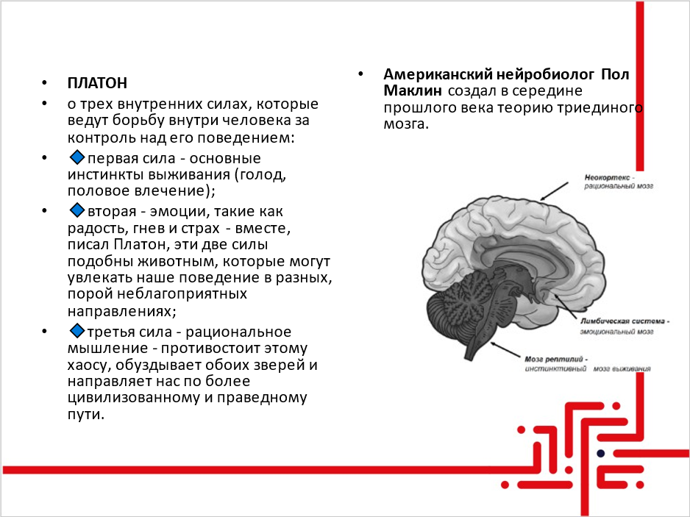
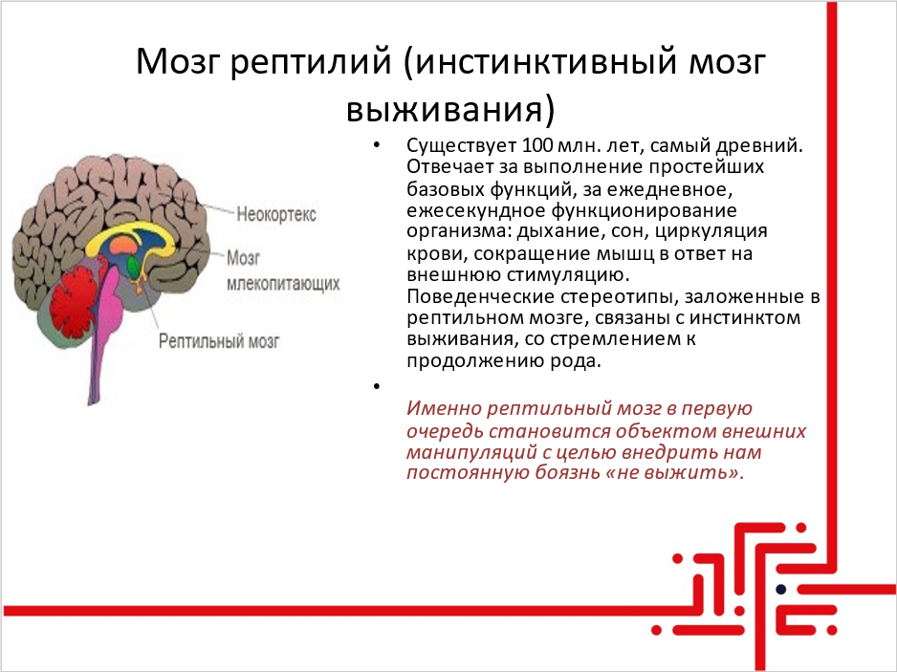

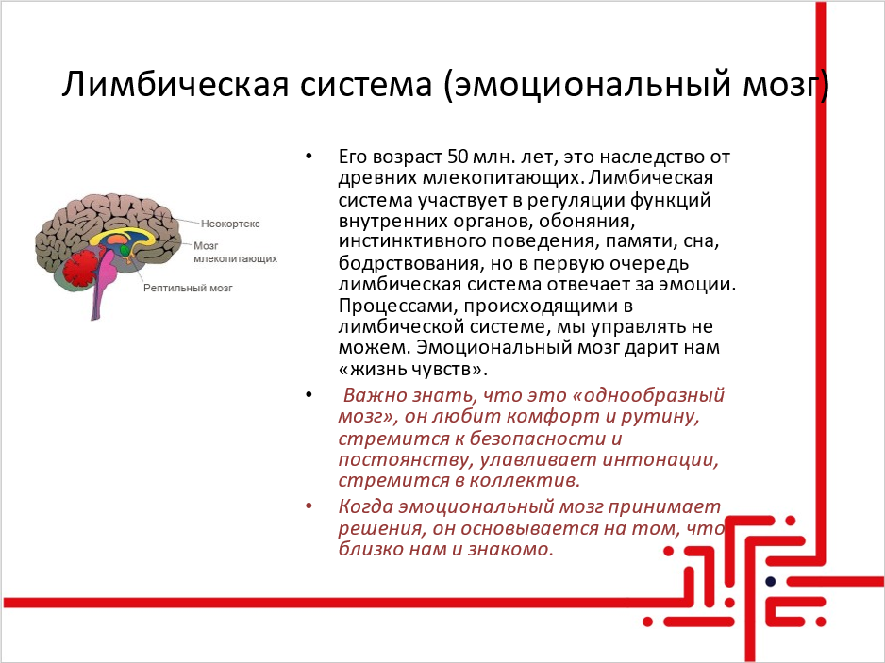
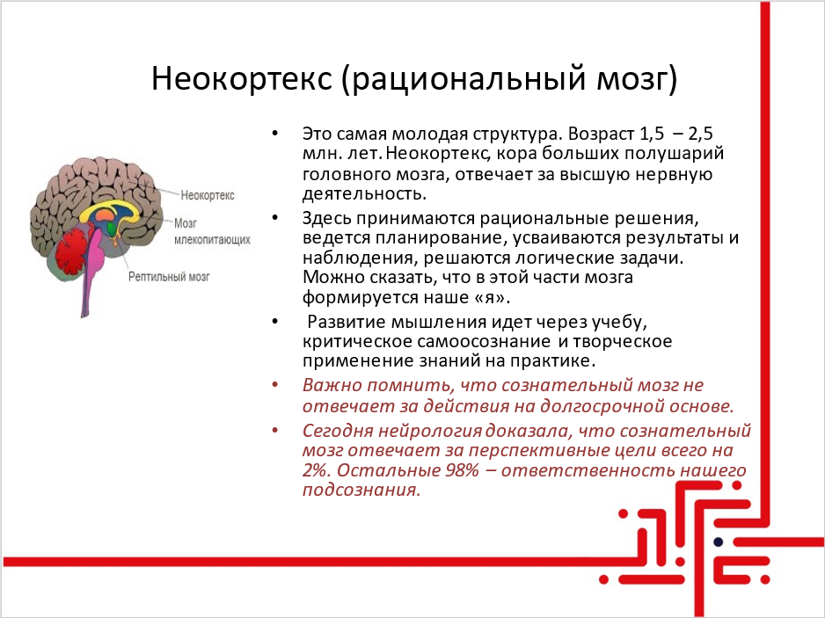

Эмоции и чувства, даем определение.
Маргит Комеда-Лутц, психотерапевт, доктор социальных наук. «ИНТЕЛЛЕКТУАЛЬНАЯ ЭМОЦИОНАЛЬНОСТЬ»
"Эмоции — это процессы, вызванные лимбическими системами головного мозга в ответ на внешние сигналы, которые приходят от наших органов чувств и от внутренних органов.
Под чувствами следует понимать субъективное переживание этих процессов. И, наконец, аффекты — это особые случаи эмоциональных процессов, которые характеризуются внезапным началом и высокой интенсивностью.

ЧУВСТВА В ОБЩЕНИИ

Почти всякий человек, разбираясь, в чем трудность общения, наткнется на тему «Чувства».

1. «Замороженность чувств».
«Замороженность чувств» - это стойкая привычка не обращать внимания на свои собственные чувства и переживания, связанная с культурными особенностями воспитания и неумением правильно выражать как позитивные, так и негативные чувства.

2. Закон существования чувств.
Чувства появляются, как реакция на происходящее в нашей внешней и внутренней жизни, и никуда не исчезают. Мы чувствуем все чувства: приятные и неприятные. Если мы не обратим на них внимания, рано или поздно они все равно дадут о себе знать, взрывом эмоций, болезнью или каким-то неблаговидным поведением – разрядкой.

3. Контакт с чувствами.
Необходимо быть в контакте с собственными чувствами. Это поможет приобрести душевное и физическое здоровье, а также наладить взаимодействие друг с другом.
В общении с человеком важно понимать, в каких чувствах он находится: грустит, злится, опечален, расстроен, радостен и т.д. Кроме того, важно иметь богатый словарь чувств – тогда, научившись определять и называть свои чувства, вам станет очень легко понимать собеседника.
Попробуйте понять свои чувства в данный момент (воспользуйтесь приложением «Словарь чувств»).
Пример: «Я сейчас сержусь», «Я весел и оживлен», «Я опечалена».
Попробуете понять, какие чувства испытывает собеседник в данный момент и назовете их (пользуйтесь приложением «Словарь чувств»).
Пример: «Ты, наверное, сейчас переживаешь»; «Похоже, ты очень воодушевлена».
4. Культура чувств
Культура чувств включает в себя богатый словарь чувств в лексиконе человека, умение входить в контакт с чувствами и отдавать себе отчет, какое именно чувство сейчас владеет сердцем.
Не существует чувств хороших и плохих, чувства – это просто отражение процессов, которые происходят внутри нас. Стоит даже называть их по-другому – например, спокойные и беспокойные, или приятные и неприятные чувства.
(Грехом можно назвать помыслы или действия, противоречащие заповедям Господа, которые могут происходить под воздействием того или иного чувства).
6. Разнообразие чувств
Бог сотворил нас такими, что мы испытываем всю гамму чувств: радостные чувства, чувства удовольствия, любви. Но также испытываем гнев, уныние и боль. И если в лексиконе нет названия чувств, то им нет места в осознании. Это можно сравнить с физическими ощущениями. Если «болит живот», то, не понимая, что именно болит: кишечник, желудок, печень или аппендицит, трудно вылечить боль.
К статье мы прикладываем СЛОВАРЬ ЧУВСТВ. Здесь дадим в качестве примера оттенки такого чувства, как РАДОСТЬ.
Доволен. Оживлен. Активен. Рад. Оптимистичен. Бодр. Воодушевлен. Горд. Весел. Счастлив. Восхищен. Окрылен. В восторге. Вне себя от счастья. В экстазе.
7. Чувства всякие важны, чувства разные нужны.
Любое чувство — бесценный кладезь важнейшей информации, которая необходима каждому из нас, чтобы выжить, удовлетворить свои глубинные потребности, правильно выстроить отношения с людьми.
Так, например.
Чувство страха предупреждает об опасности, подсказывает, что нужно искать защиты и поддержки.
Злость (гнев) служит сигналом, что твои или чьи-то права нарушены. Она, словно предохранительный клапан, помогает спустить пары, то есть ослабить эмоциональное напряжение. Она же дает нам силы для того, чтобы найти выход из создавшейся ситуации.
Чувство одиночества подсказывает: тебе не хватает человеческого общения, близости - значит, нужно налаживать более тесные отношения с окружающими.
Душевная боль (подобно физической боли, которая сигнализирует о неблагополучии в организме) позволяет осознать: что-то идет не так, душа страдает, требуется лечение.
Радость свидетельствует о восполнении важной потребности.
Удовлетворение говорит о том, что ты что-то делаешь хорошо. Оно помогает укрепить чувство собственного достоинства.
8. Культура выражения чувств.
Чувства можно выражать по-разному. Все люди испытывают одни и те же чувства. Разница между ними состоит лишь в том, как они их выражают.
Каждый должен изливать свои чувства так, как ему это свойственно. При этом важно не нарушать заповеди и мир.
Вот основные варианты:
- поплакать (горе, обида, злость, восторг);
- физически разрядиться – побегать, попрыгать, покричать (радость, злость, утомление, усталость);
- написать подробно о своих чувствах в тетрадь, в дневник;
- нарисовать свои чувства;
- побыть одному, успокоиться;
- поговорить с другом, с тем, кто готов послушать;
- побить подушку, бокс, карате – удары в воздух;

Как говорить о своих чувствах.
Очень важно правильно говорить о своих чувствах. Безопасное выражение любых, особенно негативных чувств - это форма «я – сообщения». Я говорю о своих чувствах собеседнику.
«Ну, ты даешь! Сказать такое!» или «Я недоумеваю по поводу высказанной мысли!»
«Как не стыдно так разговаривать со мной!» или «Когда ты так отвечаешь мне – я сильно огорчаюсь!»
Форма «я – сообщение» помогает не оценивать человека, но говорить о своих чувствах по поводу происходящего. Это позволяет собеседнику понять, что вы чувствуете и оценить – почему. Такая форма не вызывает сопротивления.
Чаще всего упрямство людей и отказ от сотрудничества – это реакция на агрессивную форму высказываний. Кроме того, форма «я – сообщения» является уважительной по отношению к человеку. А значит, используя «я – сообщение», мы выражаем уважение и любовь к собеседнику.
СЛОВАРЬ ЧУВСТВ
(слова, передающие чувства)

Пользуйтесь этим словарем, чтобы:
- определить свои чувства;
- понять чувства собеседника.

Радость  Доволен  Оживлен  Активен  Ободрен  Рад  Оптимизм  Бодрость  Воодушевлен  Гордость  Радость  Весел  Счастлив  Восхищение  Окрылен  Восторг  Вне себя от счастья  Экстаз | Энергия  Расслаблен  Удовлетворен  Спокоен  Уютно  Комфортно  Оживление  Бодрость  Возбуждение  Полон энтузиазма | Печаль  Не по себе  Взгрустнулось  Грустно  Одиноко  Расстроен  Изнурен  Несчастен  Угрюм  Опечален  Подавлен  Мрачен  Разбит  В тоске  В унынии  В скорби  Сокрушен  Горюю  Упал духом  Опустошен  Раздавлен  Отчаялся | Страх  Неуверенность  Скрытность  Обеспокоен  Напряжен  Волнуюсь  Нервничаю  Встревожен  Напуган  Боюсь  Страшно  В ужасе  В панике  Онемел от…  Оцепенение
Стыд  Неловко  Смущен  Огорчен  Растерян  Сожалею  Сконфужен  Виноват  Полон сожаления  Стыдно  Полон раскаяния  Унижен  Осквернен | Гнев  Досада  Недовольство  Раздражение  Сердит  Расстроен  Злость  Надоело  Сыть по горло  Возмущен  Разозлен  Киплю от гнева  Вне себя от злости  Пылаю гневом  Разъярен  Ярость  Бешенство | Недоумение  Любопытство  Интересно  Не уверен  Сомневаюсь  Колеблюсь  Озадачен  Рассеян  Растерян  Обескуражен  Ошеломлен  Ошарашен  Потрясен | Одиночество  Одиноко  Отчуждение  Отдаление  Изолированность  Отвержение  Оставленность  Покинутость

Схема Я-сообщения
1. Местоимение 1ого лица
Я, мне, нам, мы.

2. Чувство:
называем свое чувство

3. Причина: формулируем причину чувства. Не обвиняем!
1) Говорим в 3-ем лице.
2) Говорим конкретно.

Примеры

1.  Местоимение | 2.  Чувство | Потому, что\ когда | 3.  Причина
Мне | Обидно | Из-за | Разбитой чашки
Я | Боюсь | Когда | Мы едем на высокой скорости
Нам | Плохо | Когда | Курят в квартире

Схема «Эмпатическое слушание»
1. Предположение: предикат неуверенности (слово, обозначающее не уверенность).

2. Чувство: называем предполагаемое чувство собеседника.

3. Причина: формулируем возможную причину возникновения чувства.

Примеры
1.  Предположение | 2.  Чувство | Потому, что\ когда | 3.  Причина
Кажется | Вы обижены |  | Ее словами
У меня такое впечатление… | Что тебя обидело |  | Его безразличие
Если я не ошибаюсь… | Вы рады | Потому, что | Вернулся Ваш сын в полном здравии…
По-моему… | Ты злишься | Из-за того, что | Он не положил деньги на телефон
Судя по всему… | Тебе одиноко |  | Без уехавших детей
Похоже… | Вам не по себе | От того, что | Здесь так много незнакомых людей.
Если я правильно вас понял… | Вы неудовлетворены |  | Вашим жалованием?

ЭМПАТИЯ
СЫН: он отнял мою машинку!
МАМА: ты, наверное, очень огорчен и рассержен на него из-за того, что он взял твою машинку.

ВОЗМОЖНАЯ РЕАКЦИЯ
СЫН: он отнял мою машинку!
МАМА: а ты не разбрасывай свои вещи по всему детскому саду!

ЖЕНА: ай! Чашечку разбила!
МУЖ: вот мама твоя разозлится!

МАША: я после работы просто никакая, а еще ужин надо сделать и уроки проверить.
КАТЯ: а я, представляешь, вообще с ног валюсь, и при этом столько всего успеваю!

МАША: я после работы просто никакая, а еще ужин надо сделать и уроки проверить.
КАТЯ: похоже, ты вымоталась из-за такого количества дел!

ЖЕНА: ай! Чашечку разбила!
МУЖ: тебе, наверное, обидно – ведь это твоя мама тебе подарила.

Примеры.

Предположение | Чувство | Потому, что\ когда | Обоснование
Кажется | Вы обижены… |  | Ее словами
У меня такое впечатление… | Что Вас обидело… |  | Его безразличие
Если я не ошибаюсь… | Вы рады… | тому, что | Вернулся Ваш сын в полном здравии…
Похоже… | Вам не по себе… | От того, что | Здесь так много незнакомых людей.
По-моему… | Вам трудно. |  | Так быстро воспринимать материал?
Если я правильно вас понял… | Вы неудовлетворены… |  | Вашим жалованием?
Судя по всему… | Вам одиноко… |  | Без уехавших детей

ПИРАМИДА ОБЩЕНИЯ

ЗдороваяКонфрон-тация
Искренность

Конкретность
Теплота - Эмпатия- Уважение
Теплота – это создание атмосферы доверия и открытости.
Что помогает выразить теплоту?
Контакт глазами, открытые позы при общении стоя и сидя, интонация голоса.
Эмпатия означает верное понимание мыслей и чувств другого человека, но это не СЛИЯНИЕ с состоянием и чувствами другого человека, не взаимопроникновение.
Например, говорящий человек может испытывать огорчение и страх, а слушающий сочувствие и сожаление.
Эмпатия выражается во внимательном общении, сосредоточенном на собеседнике, в желании понять собеседника.
Эмпатическое слушание, формула эмпатического ответа (см. материалы)
Уважение – это признание ценности другого человека и его границ, признание ответственности за собственную жизнь и поступки. (см. Правила уважительного общения).
Уважение выражается в соблюдении личного пространства другого человека (не подходим ближе, или дальше, чем предполагает он сам), соблюдения важных для другого человека форм общения (избегаем высокомерия и панибратства), не употреблением выражений, порождающих конфликты в разговоре (конфликтогенов)
- Слова, выражающие недоверие: «вы меня обманули», «я вам не верю», «вы не разбираетесь» и др.;
- слова-оскорбления: «идиот», «подонок», «тряпка»» и др.;
- слова-угрозы: «мы еще встретимся на аттестации», «я вам это припомню на зачете», «ты еще пожалеешь» и др.;
- слова-насмешки: «каракатица с короткими ножками», «очкарик», «лопоухий», «мямля», «дистрофик» и др.;
- слова-сравнения: «уставился как баран», «повторяешь как попка-дурак», «как телеграфный столб» и др.;
- слова, выражающие отрицательное отношение: «я тебя ненавижу», «я не хочу с тобой разговаривать», «ты мне противен» и др.;
- слова-долженствования: «вы обязаны», «ты должен» и др.;
- слова-обвинения: «это все из-за вас», «вы все испортили», «вы лгун и обманщик», «ты во всем виноват» и др.;
- слова, выражающие категоричность: «всегда», «ничего и никогда», «все», «никто», «ни за что» и др.;
- слова - ссылки на отрицательные мнения других людей о человеке: «мне твой бывший начальник говорил», «недаром мне говорили, что вы конфликтная, теперь я понимаю», «а говорят, что в прошлом вы…» и т. п.
Искренность - подлинность, истинность, соответствие внешних выражений внутренним чувствам, согласованность между тем, что говоришь и тем, что делаешь. Отсутствие позиции «два пишем, три в уме».
Искренность наиболее ценное для успешного общения свойство.
Конкретность – это умение говорить конкретно, (а не общими словами) и о том, что хорошо и том, что добавить, чтобы было еще лучше.
Здоровая конфронтация – это умелое, уважительное противостояние тому, что не устраивает в общении или взаимодействии. (См. материалы)
ЗДОРОВАЯ КОНФРОНТАЦИЯ

Здоровая конфронтация - это бережный поиск решения для разрешения конфликта. Вы совмещаете формулу 80на20 и Я-сообщение.

4 важных пункта о конфронтации
1. Важно – это выбрать только 1 повод для конфронтации. Например, у вас накопилось недовольство из-за того, что близкий человек не приходит вовремя, не моет посуду, не выносит мусор, часто проводит время с друзьями, не принимает участия в подготовке семейных праздников… Вам из всего этого необходимо выбрать что-то одно и проконфронтировать по этому поводу. На следующий день/неделю выберите другое.
2. По началу реплики для конфронтации необходимо прописывать, и только после этого конфронтировать лично с человеком. Просто, если вы не пропишите реплики, то ваша конфронтация из-за отсутствия навыка благодарить, делиться чувствами и делать акцент на чем-то 1, превратится в шквал обвинений – а это скандал и это недопустимо!
3. О благодарности и восхищении. Возможно, вас пугает выражать 80% благодарности человеку, вам покажется это неискренним, вы беспокоитесь, что вас заподозрят в том, что вы чего-то хотите получить. Тогда действуйте творчески. Скажите эти 80% в течение дня без конфронтации, а просто… благодарите человека, восхищайтесь им. И когда вы почувствуете, что человек готов к диалогу – поделитесь с ним своими чувствами и скажите 1 конкретную просьбу. Либо благодарить можно в конце, после просьбы. Вы творец ваших отношений!
4. И самое главное! Конфронтируйте с теплотой и любовью. Помните, рядом любимый человек. И даже если он или она что-то делает плохо – перед вами человек, который нуждается в вашей поддержке, вере в него, нежности, снисхождении и понимании.

Схема здоровой конфронтации

80% Я-сообщение 20%
1. Благодарность
(конкретные пункты, за что вы благодарны, чем восхищаетесь)

2. Чувство (выражение своих чувств)

4. Просьба о конкретном
1-ном действии для вас
3. Причина (объяснение возникновения своих чувств)

ним

м

Примеры

1. Конкретная благодарность | 2. Свои чувства | 3. Причина чувств | 4. Конкретная просьба
Я ценю и уважаю твое бережное отношение к дому. И еще восхищаюсь тем, что ты, как никто, умеешь всё делать быстро. | Однако, мне немного обидно. И я вхожу в ступор. | Когда каждые 3-5 минут у меня спрашивают, закончил ли я прибивать полку. Меня это очень отрывает от работы. | Наиболее простым для меня было бы, если бы ты не отрывала меня до тех пор, пока я не закончу ее прибивать.
Я очень люблю тебя, очень вдохновляюсь твоей спонтанностью. Меня восхищает твоя легкость на подъем. Ты даешь мне ощущение свободы. Я благодарна, что с тобой могу не задумываться о времени. | И при этом я очень волнуюсь и переживаю. А еще чувствую себя одиноко. | Когда ужинаю в одиночестве и когда ты обещаешь быть в 20:00, а приходишь в 22:00. | Я прошу тебя приходи к ужину. А если не можешь прийти пораньше, то, пожалуйста, предупреждай, чтобы я не волновалась.
Как грамотно конфронтировать (ПРИМЕР)
Схема грамотного конфликта такова:
1. Сначала скажи человеку, что в сотрудничестве ( или любом другом взаимодействии было ценно - чем вообще этот человек для меня ценен, назови его свойства деловые и человеческие, которые радуют и ценны)
2. Потом поделись чувствами, которые возникают из-за того, что случилось, происходит последнее время, было сказано... Именно мои чувства... через я- высказывание
Потом попроси - обратись с просьбой что-то изменить, или сделать, чтобы продолжать совместную деятельность, работу, отношения.
Пример:
Руководитель беспокоится, что вторая работа его сотрудницы будет мешать первой.
Если руководитель решит предложить сотруднице остаться, ему важно сформулировать свои требования, как руководителю и работодателю.
«Уважаемая Марина! Я очень ценю в Вас вашу трудоспособность, изобретательность... и т.д. и т.п. (вспомнить конкретные случаи (хорошие) за три года)
Меня очень огорчает, что в то время, которое в вашем расписании отведено под отдых и самоподготовку, вы используете, для подработки,
Я озабочен тем, что усталость педагога сказывается на качестве его работы. Я тревожусь за ваше состояние и состояние детей. Последний случай вызвал у меня недоумение и страх за ребенка. Я очень сокрушался - как такое могло произойти... и так далее.
Я ценю Вас как сотрудника и рад, что знания, которые мы в вас вложили, так развиваются. Я готов сотрудничать с Вами далее, если Вы готовы уйти со второй работы. Я также прошу Вас быть внимательней в ситуации ... и (далее КОНКРЕТНО, ЧТО ДЕЛАТЬ, ЧЕГО НЕ ДЕЛАТЬ)
Если руководитель решит расстаться с сотрудницей, то после перечисления своих чувств ему важно просто сказать: поэтому я не могу далее сотрудничать с Вами, это небезопасным для детей, неблагоприятно воздействует на коллектив и сильно беспокоит меня самого.

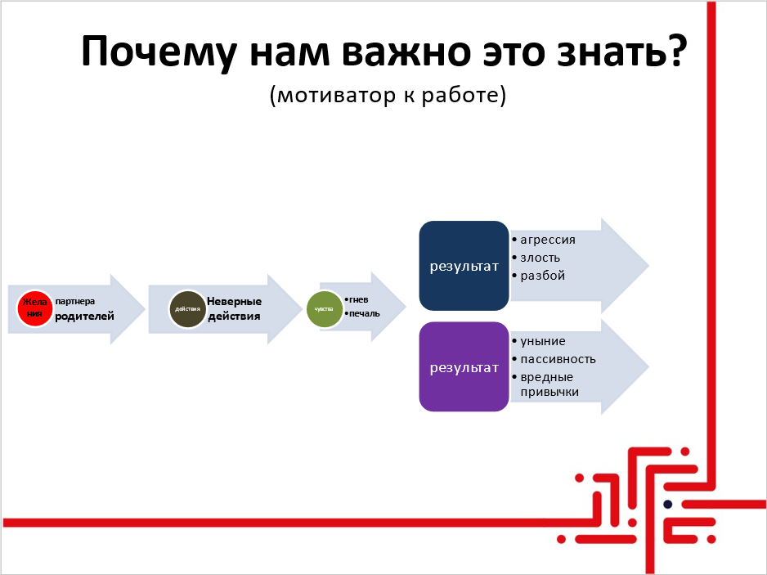

ТИПОЛОГИЯ личности клиента.
Рулевые
15%
Экспрессивные
15%
Анали-тики
35%
Друже-любные
35%

ТЕСТ Определите свой тип Да – 1; Нет – 0.

Пройдите тест, прочитайте описание типов.
Возможно, Вам будет более понятно, какой тип у Вас ведущий после прочтения описания типов.
Обратите внимание на рекомендации к коррекции поведения.

Группа 1.
- Я представляю себе картину в целом быстрее, чем окружающие. ______
- Я люблю, чтобы события происходили быстро. ______
- Я не очень внимателен к деталям. _____
- Я часто нарушаю статус-кво (личное границы человека). _____
- При необходимости я беру дела под контроль. _____
- Иногда для меня тяжело работать в команде. _____
- Некоторые люди говорят, что я не очень хороший слушатель. _____
- Мне становится скучно, когда работа приобретает рутинный характер. _____
- Мне досадно, когда другие не принимают мои идеи. _____
- Я приветствую трудности и изменения. _____

Группа 2.
- Я являюсь источником энтузиазма для окружающих. _____
- Лучше всего я работаю при отсутствии контроля. _____
- Люди для меня чаще всего превыше программ. _____
- Планирование времени для меня трудная задача. _____
- Люди любят находиться рядом со мной. _____
- Я склонен принимать несогласие как личную обиду. _____
- Я не очень хорошо работаю с фактами и деталями. _____
- Я легко выражаю мысли и чувства. _____
- Лучше всего я работаю, чувствуя симпатии окружающих. _____
- Я способен к эффективной мотивации других на коллективную работу. _____

Группа 3.
- Люди говорят, что я терпеливый и понимающий. _____
- Говорят, со мной легко общаться. _____
- Я хороший слушатель. _____
- Люди для меня настолько же важны, насколько и работа. _____
- Лучше всего я работаю в атмосфере гармоничного коллектива. _____
- Моя эффективность наиболее высока в атмосфере стабильности. _____
- Я достигаю наилучших результатов, чувствуя признательность со стороны людей. _____
- Крупные изменения пугают меня. _____
- Мое начальство может быть уверено в мне. _____
- Я делаю все возможное для того, чтобы со мной было легко работать. _____

Группа 4.
- На меня можно рассчитывать при выполнении заданий. _____
- Одной из моих сильных сторон является внимательность к деталям. _____
- Если уж делать работу, то делать хорошо. _____
- Мне нужно точно знать, что от меня ожидают. _____
- Я не люблю принимать решения, не располагая всеми фактами. _____
- Мне трудно выражать свои чувства. _____
- Я осторожный человек с трудом идущий на риск. _____
- Я люблю работать с четкими инструкциями. _____
- Я требователен, когда моя работа не соответствует стандартам. _____
- Для окружающих часто является загадкой, что у меня на уме. _____

Группа 1. Рулевой

Зажигается трудностями и вызовом претворения в жизнь изменений, направленных на более эффективную работу служения.

Желательны ситуации, дающие
- Свободу, полномочия, разнообразие, трудные задания, возможность продвижения и поощряющие индивидуальность.

Реагирует на окружающих наилучшим образом, когда они
- Дают прямые ответы, привержены делу и здравому смыслу, заставляют интенсивно работать.

Люди с аналогичным стилем видят в вас независимого, эффективного, основательного, практичного, способного на принятие решений человека.

Обладатели противоположного стиля видят вас как резкого, назойливого, строгого, жестокого и властного человека.

НЕКОТОРЫЕ ПРАКТИЧЕСКИЕ ШАГИ:
- Учитесь слушать, будьте терпеливы.
- Ослабьте контроль.
- Проявляйте больше участия к людям.
- Будьте более гибкими и оказывайте людям поддержку.
- Объясняйте положение вещей.

Группа 2. Экспрессивный (Вдохновитель)

Влияет и мотивирует других на совместную работу для достижения значительных результатов.

Желательны ситуации, дающие
- Престиж, дружеские отношения, свободу от контроля и скрупулёзности, возможность мотивации и помощи другим, свободное выражение идей.

Реагирует наилучшим образом на проявления
- Дружелюбия и демократичности, признания и принятия. Обеспечивают социальное вовлечение.

Люди с аналогичным стилем видят в вас стимулирующего, коммуникабельного, впечатляющего энтузиаста.

Обладатели противоположного стиля видят вас как возбудимого, эгоистичного, не в меру реагирующего и разговорчивого манипулятора людьми.

НЕКОТОРЫЕ ПРАКТИЧЕСКИЕ ШАГИ:
- Будьте менее импульсивны, оценивайте свои идеи.
- Будьте более настроены на результат.
- Контролируйте свои эмоции и действия.
- Сосредоточьте больше внимания на фактах и деталях.
- Замедлите темп, прислушайтесь, не говорите так много.

Группа 3. Командный игрок (дружелюбный)

С готовностью сотрудничает с другими для претворения в жизнь планов и видения

Желательны ситуации, дающие
- Индивидуальную специализацию, коллективную работу, устоявшиеся стили работы, безопасность, ясные цели и должностные инструкции.

Реагирует наилучшим образом на
- Проявления дружелюбия и терпимости, предоставление свободы работать в своем собственном ритме, предоставление поддержки.

Люди с аналогичным стилем видят в вас оказывающего поддержку, усердного, идущего на уступки человека.

Обладатели противоположного стиля видят вас как неуклюжего, медлительного, немногословного, зависимого приспособленца.

НЕКОТОРЫЕ ПРАКТИЧЕСКИЕ ШАГИ:
- Не принимайте мнения окружающих так близко к сердцу.
- Будьте прямее.
- Уделяйте больше внимания самой задаче.
- Не отворачивайтесь от конфликтов и быстрее принимайте решения.
- Учитесь говорить «нет».
- Проявляйте больше инициативы.

Группа 4. Аналитик (реализатор)

Сосредоточен на выполнении планов и видений наилучшим образом не упуская деталей.

Желательны ситуации, дающие
- Специализацию и точность, планирование, безопасность, стабильность, малый риск ошибки.

Реагирует наилучшим образом на
- Обеспечение уверенности, сохранение поддерживающей атмосферы, определение методов и стандартов.

Люди с аналогичным стилем видят в вас настойчивого, аккуратного, серьезного и работящего человека.

Обладатели противоположного стиля видят вас как занудного, критикующего, слишком разборчивого, нерешительного моралиста.

НЕКОТОРЫЕ ПРАКТИЧЕСКИЕ ШАГИ:
- Учитесь делать правильные вещи, а не только делать вещи правильно.
- Ускорьте реакцию.
- Начните доверять не только фактам, но и вашей интуиции.
- Приобретите способность идти на риск.
- Будьте более открытыми и гибкими.
- Не бойтесь развивать отношения.

ЗАДАНИЕ, КОТОРОЕ ВАЖНО СДЕЛАТЬ ДО НАЧАЛА 2-ГО МОДУЛЯ. ТАК КАК ПОСЛЕ НЕГО У ВАС БУДЕТ МНОГО НОВОЙ ИНФОРМАЦИИ И ПРАКТИКИ.

ЗАДАНИЕ 1.
Сделайте краткий конспект (по два – три абзаца из каждого раздела 1.1 1.2 1.3 и т.д.) первой, второй и третьей главы книги Р. Кочюнаса.
ЗАДАНИЕ 2
Витальные, зоосоциальные, потребности саморазвития присущи человеку как представителю биологического вида.
2.1 Проследите за собой, где и как Вы закрываете, или проявляете свои витальные и зоосоциальные потребности (интересные открытия зафиксируйте).
2.2 Как трансформировались в человеке биологически необходимые потребности саморазвития? Кратко опишите, как они проявляются у ВАС?
ЗАДАНИЕ 3
Сделайте письменно задания по теме «Экологическое общение»
ДЗ Поддержка в консультировании и коучинге
Слова поддержки для мужчин. Обращаем внимание прежде всего на:
- Достижения и те навыки, умения и способности, с помощью которых Мужчина этого достиг
- Личные качества и свойства характера.
- Внешние данные.
ПРИМЕР:
Повысили и он стал управляющим филиалом банка. Целеустремленный, настойчивый, работящий, умеет управлять людьми, сильная воля, умный, умеет учиться и пр.
Задание А) Для Мужчин: Напишите от 10 своих достижений и навыков, умений и способностей, а также личных качеств и свойств характера, с помощью которых Вы их достигли.
Для Женщин: Напишите от 10 достижений и навыков, умений и способностей, а также личных качеств и свойств характера, своих близких Мужчин, с помощью которых они их достигли.
Слова поддержки для женщины. Обращаем внимание прежде всего на:
- Внешние данные, умение быть стильной, подавать себя, выглядеть
- Женские качества и свойства характера.
- Женские умения и способности

Задание Б) Для Женщин: напишите от 10 слов восхищения своей красотой и умением держаться. Напишите от 10 своих свойств и умений, а также свойств и качеств характера. ☺
Для Мужчин: Напишите от 10 слов восхищения красотой и умением держаться своих близких женщин. Напишите от 10 женских свойств и умений своих близких женщин, а также их свойств и качеств характера.
ДЗ 80\20
Рассмотрите ситуации и подумайте, как в этой ситуации можно применить инструмент 80\20
- Сын разбил чашку, вытирая пыль в серванте.
- Дочка не выносит мусор, хотя подметает в кухне регулярно.
- Ребенок опаздывает в школу, потому что медленно собирается.
- Друг не поздравил с днем рождения.
- Муж\партнер выбил ковер, немного порвал его конец.
- Сотрудник сделал в трудных расчетах ошибку.

ДЗ Я-Сообщение
Задача – понять, какие чувства вы могли бы испытать в таких ситуациях (от трех) и выразить их через Я- сообщение.(Сделать письменно)
- Подруга внезапно отказалась идти в кино, хотя планировали.
- Муж не заметил новую прическу.
- Дочка (10 лет) сшила красивое платье кукле.
- Папа сказал, что не сможет забрать внука из садика.
- Дочка спрашивает – можно ли сделать татуировку.
- Сын объявил, что поживет неделю у друга.
ДЗ ЭМПАТИЧЕСКИЙ ОТВЕТ
Задание (Делаем письменно). В каждом примере высказывания сначала выписываем от 4 возможных чувств собеседника, потом формируем на каждое чувство эмпатический ответ.
Пример: Ваш друг, подруга, знакомый рассказывает историю:
Представляешь! Сын вчера разбил чашку и весело сказал: «На счастье». Это была моя любимая и чашка! Я привезла ее из путешествия!
Определяем чувства собеседника: расстроена и опечалена, рассержена, сочувствует сыну – он наверняка испугался.
Важно дать эмпатический ответ на все чувства.
Наверно, ты очень расстроена! Это была твоя любимая чашка!
И рассердилась на него похоже?
Печально видимо, что сын не очень понял твои чувства.
Видимо ты еще и за него переживаешь, он ведь испугался.
Высказывания.
- Вчера пришли гости в дом, ты знаешь, у меня ведь не курят, так трое из них закурили прямо за столом! А на столе даже пепельницы не было, так они в блюдца стали пепел сбрасывать!
- Дорогой, дочь уже третий раз задержалась допоздна и не позвонила, даже вообще не предупредила, что делать?
- Моя девушка так любит опаздывать, вот вчера ждал ее больше получаса – всю книгу дочитал!
- Вчера муж пришел с работы, молча улегся и читал журнал целый час! Я ходила вокруг да около – не знала, как и подступиться!
- Мой ребенок обычно включает проигрыватель на полную громкость. У них такая музыка – как они слушают такое!
- Мои дети регулярно не моют за собой посуду, уходят и забывают, что-то с этим надо делать.

ДЗ ЗДОРОВАЯ КОНФРОНТАЦИЯ
Напишите конфронтационную фразу на следующие ситуации.
- Муж\партнер снова задержался с друзьями после работы и не позвонил.
- Жена/партнерша опять в середине разговора молча развернулась и ушла в свою комнату.
- Сын опять не пошел на секцию, остался дома (мамы не было, чтобы проконтролировать)
- Муж\партнер которую неделю не вешает шторы: стойки стоят в углу.
- Дочка опять оставила чашки в мойке, хотя договаривались убирать.
- Родители опять приехали, не предупредив.

ЛИТЕРАТУРА к первому модулю
Бендас Татьяна Владимировна "Гендерная психология». Учебное пособие.
Кочунас Р. Основы психологического консультирования:
Маргит Комеда-Лутц, психотерапевт, доктор социальных наук. «ИНТЕЛЛЕКТУАЛЬНАЯ ЭМОЦИОНАЛЬНОСТЬ»
Барбара де Анджелис. Секреты о женщинах, которые должен знать каждый МУЖЧИНА.
Барбара де Анджелис. Секреты о Мужчинах, которые должна знать каждая женщина.
Линда Сибли. «Чувства всякие важны, чувства всякие нужны».
Дэниел Гоулман. «Эмоциональный интеллект. Почему он может значить больше, чем IQ»
Гэри Чепмен. «Пять языков любви»
Майлз Дауни. «Эффективный коучинг»

Ссылка на мой инстаграм: psy_ponomareva

